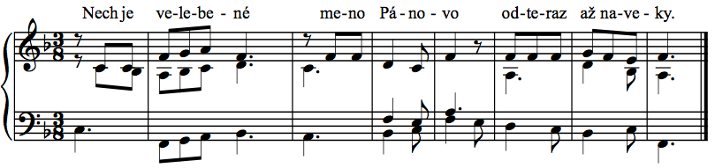
<
23. týždeň, šobota
I. cyklus, cezročné obdobie

text: Liturgické čítania na každý deň, SSV, 2010, s.983
spracoval: Juraj Kubek, 2011

1.Chváľte, služobníci Pánovi, _________________________* __ chváľte meno Páno-vo.
2.Nech je velebené meno Pánovo ______________________* __ odteraz až naveky. — R.

3.Od východu slnka až po západ ________________________* __ nech je oslávené meno Páno-vo.
4.Vyvýšený je Pán nad všetky národy ____________________* __ a jeho sláva nad nebesia. — R.

5.Kto je ako Pán, | náš Boh, ___________________________* __ čo dbá o všetko nepatrné na nebi i na ze-mi?
6.Z prachu dvíha chudobného __________________________* __ a zo smetiska povyšuje bedára. — R.
Ž 113, 1-2. 3-4. 5a+6-7
alebo:
alebo:


